任务四：Nmap扫描

1. 主机探测

使用命令：nmap -sP 172.18.1.207

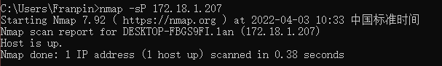

1. 端口扫描

使用命令：nmap -p 5000-8088 172.18.1.207

扫描端口5000-8088

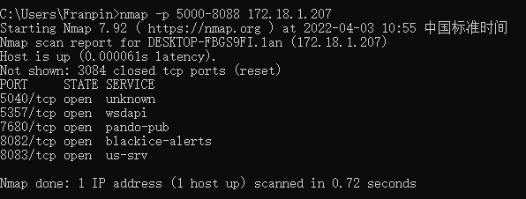

wireshark抓包：

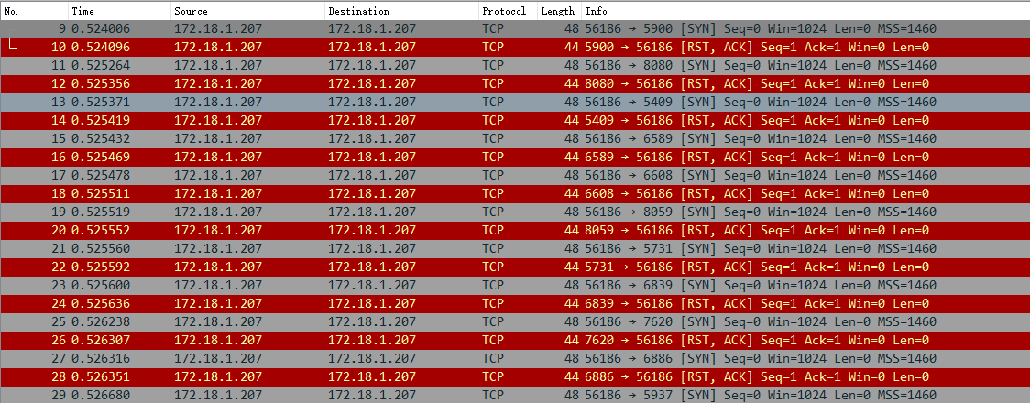

1. 操作系统扫描

使用命令：nmap -O 172.18.1.207

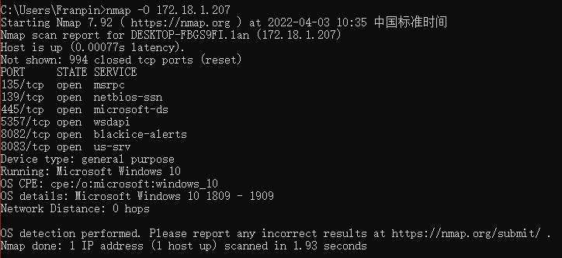

Wireshark抓包：

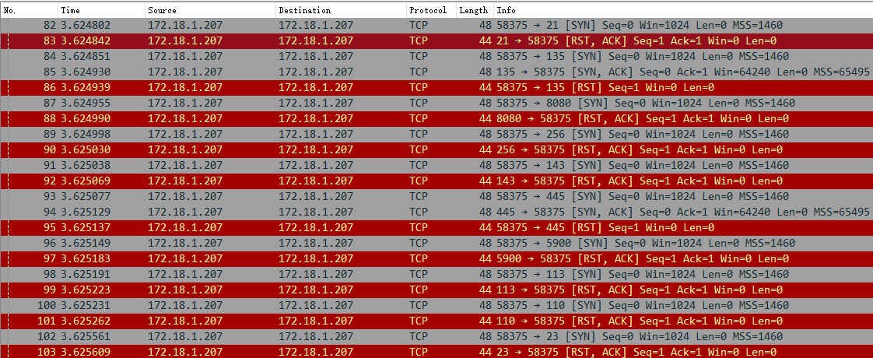

1. 服务识别

使用命令：nmap -sV 172.18.1.207

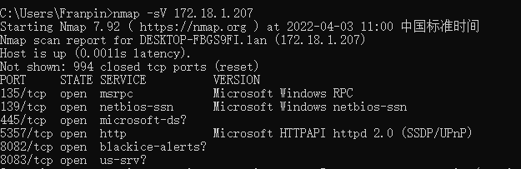

Wireshark抓包：

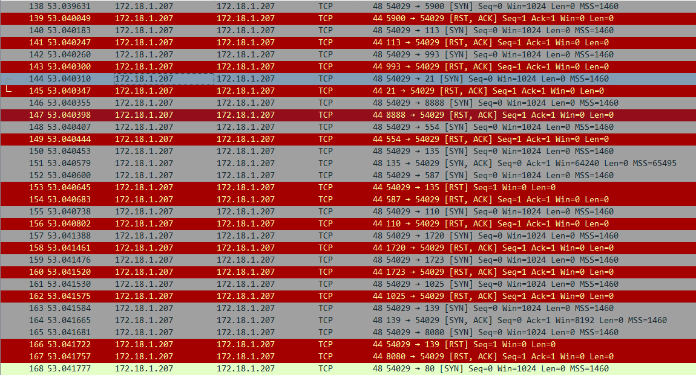

1. 漏洞扫描

使用命令：nmap -p- -sV --version-all --script vuln 172.18.1.207

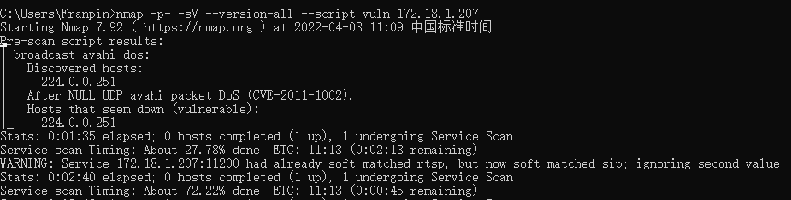

wireshark抓包：

